Пољска престаје са испорукама оружија Украјини због споразума о трговини житарица
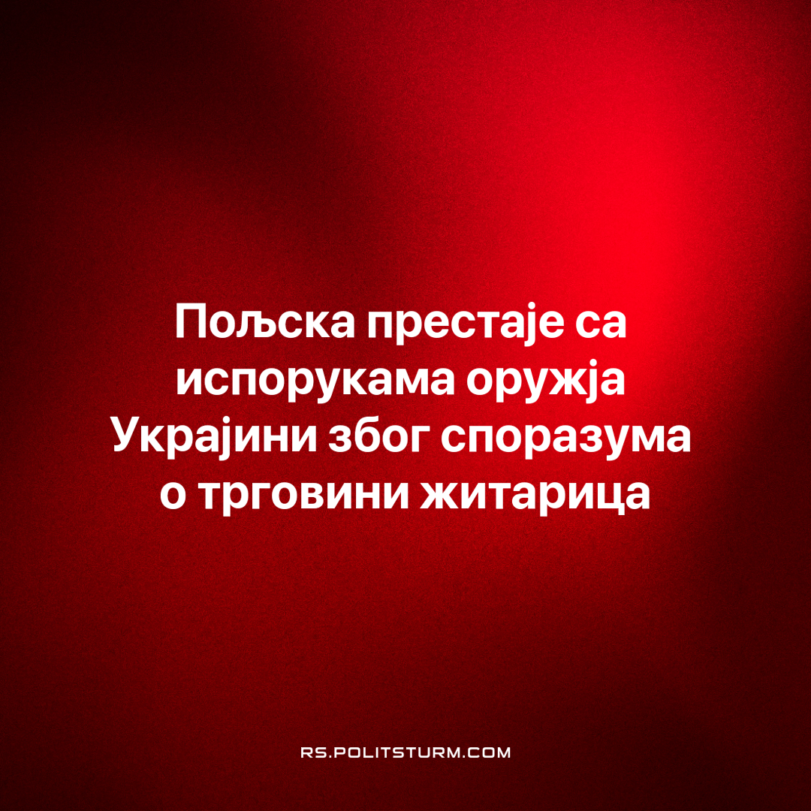

Оригинални чланак
2023-09-27
1 мин. читања

Пољска, једна од Украјинских најпоузданијих држава савезница, више не испоручује наоружање влади Зеленског због неслагања око трговине житарицама.
Пољска, Мађарска и Словачка су наметнуле тарифе на Украјинске житарице пошто оне подривају њихове пољопривредне монополе, а упркос томе што су такве мере директно противне трговинским законима Европске Уније.
Изгледа да испред доследног савезништва ипак долази интерес домаћих капиталиста, који се маскира каквим душебрижништвом о ситним сељацима. И то ће бити историјска трагедија Украјинског конфликта, руски капитал ће се "неустрашиво" борити до последњег руског радника, а западни ће се држати "јуначки", до последњег украјинског.

Оригинални чланак

